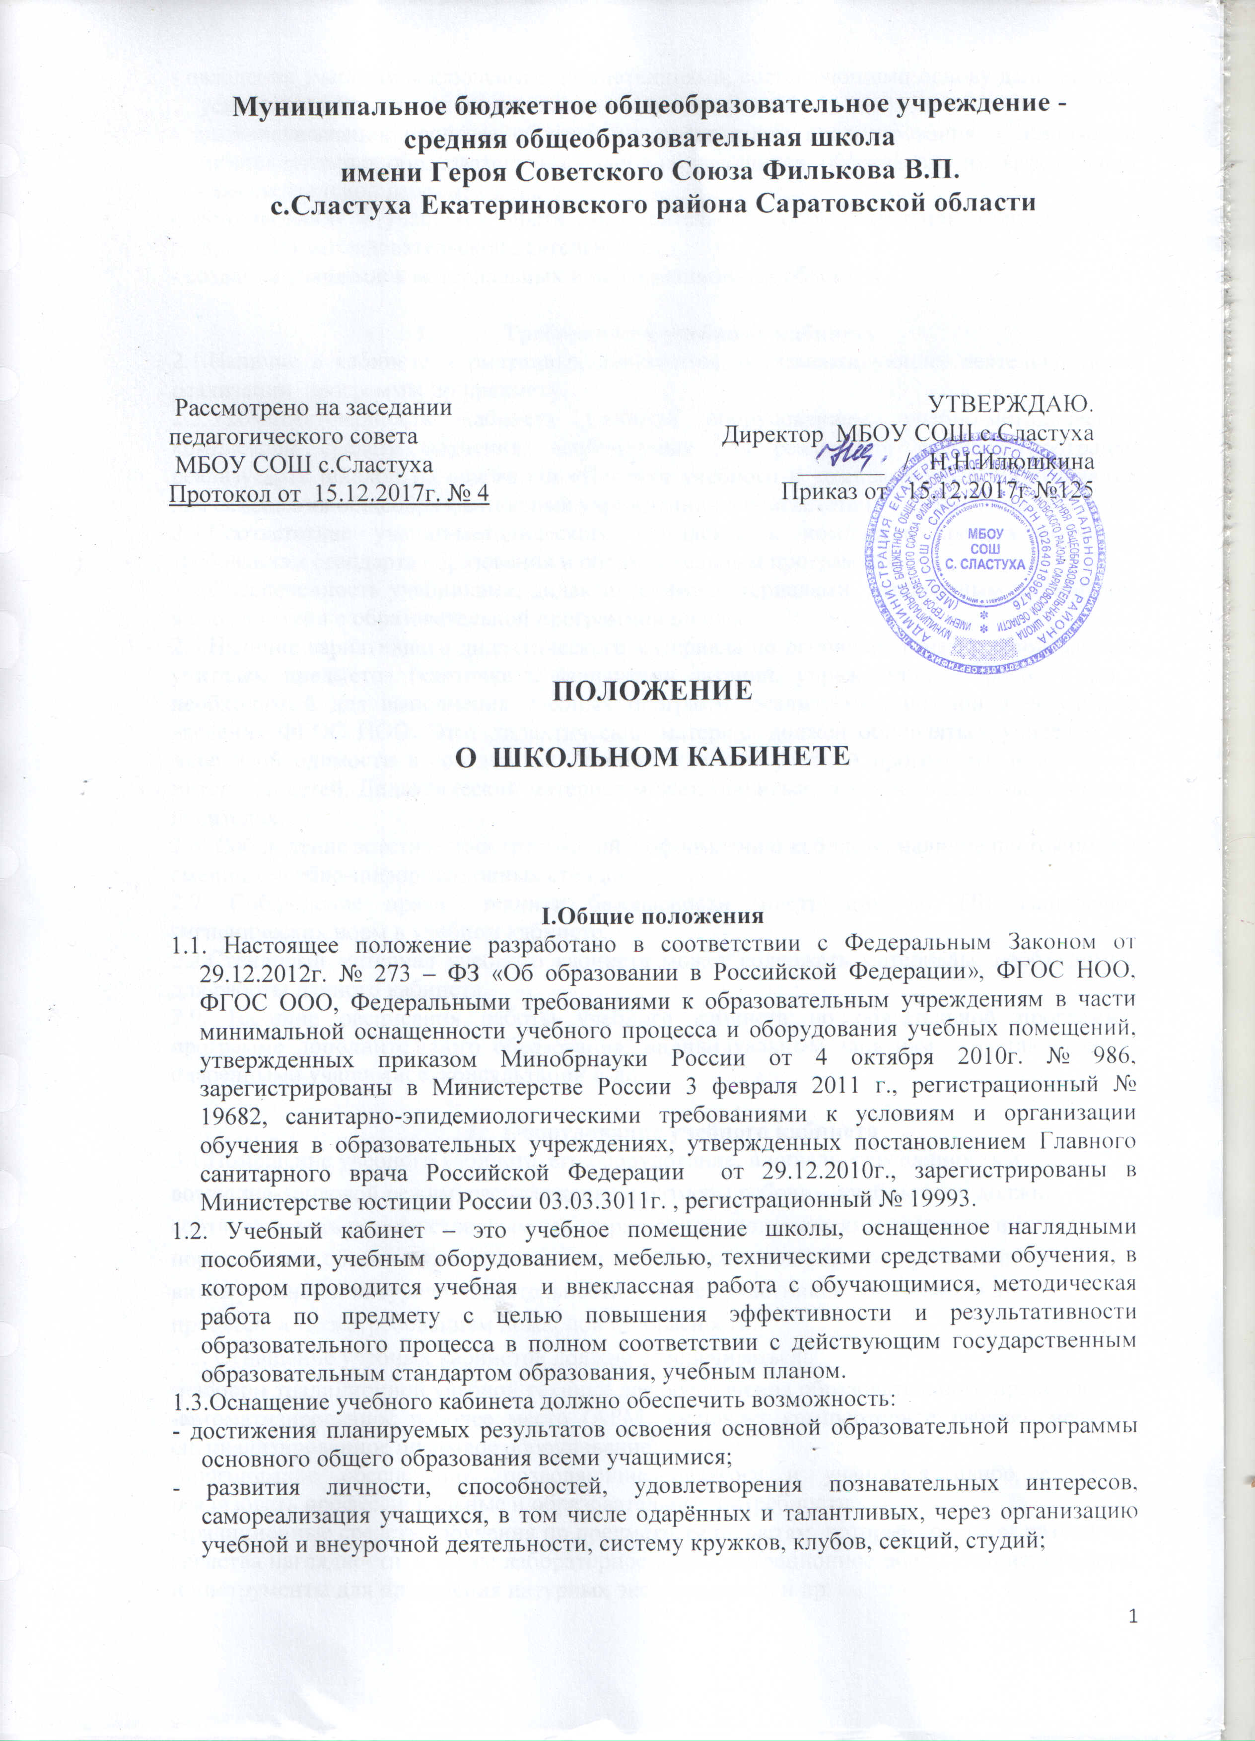
- овладения учащимися ключевыми компетенциями, составляющими основу дальнейшего успешного образования и ориентации в мире профессий;
- индивидуализация процесса образования посредством проектирования и реализации индивидуальных образовательных планов обучающихся, обеспечения их эффективной самостоятельной работы;
- формирование у учащихся опыта самостоятельной образовательной, общественной, проектно-исследовательской деятельности;
- создания учащимися материальных и информационных объектов.

- Требования к учебному кабинету
2.1.Наличие в кабинете нормативных документов, регламентирующих деятельность по реализации программы по предмету.
2.2.Укомплектованность кабинета учебным оборудованием, учебно-методическим комплексом средств обучения, необходимых для реализации учебных программ, реализуемых школой на основании «Перечня учебного и компьютерного оборудования для оснащения общеобразовательных учреждений» в соответствие с требованиями ФГОС.
2.3.Соответствие учебно-методического комплекса и комплекса средств обучения требованиям стандарта образования и образовательным программам.
2.4.Обеспеченность учебниками, дидактическими материалами, раздаточным материалом в соответствии с образовательной программой школы.
2.5.Наличие вариативного дидактического материала по основным темам преподаваемых учителем предметов (карточки с вариантами заданий, упражнений, вопросов и т.п.), необходимый для выполнения учебных программ, реализуемых школой в результате введения ФГОС НОО. Этот дидактический материал должен обновляться учителем по мере необходимости в соответствии с прохождением учебной программы, изменением интересов детей. Дидактический материал может храниться, в том числе, на электронных носителях.
2.6. Соблюдение эстетических требований к оформлению кабинета: наличие постоянных и сменных учебно-информационных стендов.
2.7. Соблюдение правил техники безопасности (инструкции по ТБ), санитарно-гигиенических норм в учебном кабинете.
2.8.Стендовый материал учебного кабинета может содержать материалы, необходимые для работы данного кабинета.
2.9. Наличие расписания работы учебного кабинета по обязательной программе, программе дополнительного образования, индивидуальным занятиям с отстающими, с одаренными учащимися, консультации и др.

- Оборудование учебного кабинета
3.1.Помещение учебного кабинета, его оборудование, площадь, освещенность и воздушно-тепловой режим, расположение и размеры рабочих, учебных зон должны соответствовать государственным санитарно-эпидемиологическим правилам и нормативам и обеспечивать возможность безопасной и комфортной организации всех видов учебной и внеурочной деятельности для всех участников образовательного процесса, а такжетребованиям пожарной безопасности.
3.2. Оснащение учебных кабинетов должно обеспечиваться:
-набором традиционной учебной техники для обеспечения образовательного процесса;
-автоматизированное рабочее место (АРМ) включает компьютерное рабочее место и специализированное цифровое оборудование;
-программное обеспечение, позволяющие педагогу и учащимся наиболее полно реализовать профессиональные и образовательные потребности.
-традиционные средства обучения по предметным областям, которые содержат различные средства наглядности, а также лабораторное и демонстрационное оборудование, приборы и инструменты для проведения натурных экспериментов и пр.

3.3. Оборудование рабочего места ученика
Стулья ученические, деревянные, консольной конструкции. Формы и размеры сиденья и спинки стула обеспечивают правильную посадку, опору для спины. Оборудование рабочего места ученика должно быть подобрано с учётом возрастных групп учащихся.
Для хранения пособий кабинеты оснащаются специальными приспособлениями, мебелью.
3.4. Оборудование рабочего места учителя
Стол учителя должен иметь достаточную рабочую поверхность для следующих видов деятельности: фиксирования отдельных моментов в тетради наблюдений, классном журнале, подготовки к уроку, составления плана, ведения наблюдений за учебным процессом и т. д.
3.5. Классная доска
Классная доска должна обладать определёнными свойствами, которые соответствуют специфике учебного процесса, функциональным особенностям и роли различных средств обучения при их комплексном использовании.
Классная доска также служит для демонстрации различных средств наглядности. Она занимает половину или почти всю переднюю стену. На доске должны быть предусмотрены приспособления для демонстрации картин, таблиц. С этой целью могут быть использованы роликовые держатели или магниты, если на доске есть железный лист. Доска должна иметь темно-зеленый, коричневый или чёрный цвет. Классные доски должны иметь лотки для задержания меловой пыли, хранения мела, тряпки, держателя для чертежных принадлежностей.
При использовании маркерной доски цвет маркера должен быть контрастным (черный, красный, коричневый, темные тона синего и зеленого).
3.6. Допускается оборудование учебных помещений и кабинетов интерактивными досками, отвечающими гигиеническим требованиям.
3.7.При оборудовании учебных помещений соблюдаются следующие размеры проходов и расстояния в сантиметрах:
- между рядами двухместных столов - не менее 60;
-между рядом столов и наружной продольной стеной - не менее 50 - 70;
-между рядом столов и внутренней продольной стеной (перегородкой) или шкафами, стоящими вдоль этой стены - не менее 50;
-от последних столов до стены (перегородки), противоположной классной доске, - не менее 70, от задней стены, являющейся наружной – 100;
-от демонстрационного стола до учебной доски - не менее 100;
-от первой парты до учебной доски – не менее 240;
-наибольшая удаленность последнего места обучающегося от учебной доски – 860.

4. Организация работы учебного кабинета
4.1.Занятия в учебном кабинете проводятся в соответствии с действующим расписанием занятий и внеурочной деятельностью.
4.2.В целях сохранности учебно-методической базы и УМК приказом директора школы назначается заведующий кабинетом из числа работающих в нем педагогов. Исполнение обязанностей заведующего учебным кабинетом осуществляется в соответствии с должностной инструкцией заведующего кабинетом и настоящим Положением.
4.3.Заведующий учебным кабинетом:
-планирует работу учебного кабинета, в т. ч. организацию методической работы;
-максимально использует возможности учебного кабинета для осуществления образовательного процесса;
-выполняет работу по обеспечению сохранности и обновлению технических средств обучения, пособий, демонстративных приборов, лабораторного оборудования, других средств обучения, т. е. по ремонту и восполнению учебно-материального фонда кабинета;
-осуществляет контроль за санитарно-гигиеническим состоянием кабинета;
-принимает на ответственное хранение материальные ценности учебного кабинета;
-при нахождении обучающихся в учебном кабинете несет ответственность за соблюдение правил техники безопасности, санитарии, за охрану жизни и здоровья детей.
5. Требования к документации кабинета
5.1. Наличие паспорта кабинета, оформленного с указанием функционального назначения, имеющегося в нем оборудования, приборов, технических средств, наглядных пособий, учебников, методических пособий, дидактических материалов, ЦОР, ЭОР и др. (Приложение 1 )
5.2. Акт приемки кабинета на предмет подготовки к функционированию (приложение 2 )
5.3.Договор о полной материальной ответственности(Приложение 3 )
5.4.Оснащение кабинета мебелью (Приложение )
5.5.Оснащение кабинета ТСО, оборудованием, приспособлениями и инструментами (перечень)
5.6.Наличие дидактического материала - таблица о наличии в кабинете дидактического материала по годам.
5.7.Библиотека кабинета - таблица о состоянии библиотеки кабинета по годам.
5.8.Акт-разрешение на проведение занятий (Приложение 4 )
5.9.Инструкции по охране труда
6.0.Инструкции по технике безопасности
6.1.График работы кабинета(Приложение 5)

6. Оценка деятельности кабинета
6.1. Выполняется один – три раза в год в качестве осмотра кабинетов.
6.2.По результатам смотра подводятся итоги и определяются кабинеты, подлежащие оплате и размер оплаты.

7. Ответственность за кабинет
7.1. Приказом директора назначается ответственный за учебный кабинет.
Заведующий кабинетом координирует работу вверенного ему помещения и является материально ответственным лицом за все находящееся в нем оборудование. Он следит за исправностью всего оборудования кабинета. Все замеченные неполадки могут быть ликвидированы обучающимися или специалистами.
7.2. За сохранностькабинета отвечают заведующий кабинетом и обучающиеся,занимающиеся в данном кабинете. Также полную ответственность засохранность кабинета несут учителя.

8. Правила пользования учебным кабинетом учащимися
8.1. Обучающиеся могут находиться в кабинете только с разрешения учителя.
8.2. Во время перемены кабинет должен быть освобождён от учеников и проветрен.
8.3. После уроков должно быть организовано дежурство.
8.4. Запрещается:
- Загромождать проходы сумками и портфелями;
- Передвигать мебель;
- Приносить посторонние предметы на уроки;
- Трогать электрические розетки;
- Наносить вред имуществу учебного кабинета.

Приложение 1
к Положению об учебном кабинете

- Титульный лист

ПАСПОРТ
учебного кабинета № ____
____________________________________

201__201__ учебный год

Площадь кабинета в м²:___
Число посадочных мест: ___
Ответственный за кабинет:
________________________

2.Вторая страница
Содержание:
- Основные требования к кабинету.
- Правила пользования кабинетом.
- Опись имущества кабинета.
- Анализ работы кабинета за истекший год.
- Задачи работы на текущий год.
- План работы кабинета на текущий учебный год.
- Перспективный план развития кабинета.
- График работы кабинета (с учетом индивидуальных занятий, классных часов и т.д.)
8. Наименование электронных образовательных изданий (если имеются).
9. Наименование печатных изданий.
10. Оборудование к лабораторным и демонстрационным работам (если имеются).
11. Акт готовности кабинета к учебному году.
12. Акт-разрешение на проведение занятий.
Приложение № 2
Акт
приемки готовности учебного кабинета №
к новому 20__-20__ учебному году
I. Наличие в кабинете необходимой документации:
- паспорт кабинета - (имеется, не имеется)
- инвентарных ведомостей на имеющееся оборудование - (имеется, не имеется)
- инструкция о правилах техники безопасности (имеется, не имеется)
- план работы кабинета на учебный год (имеется, не имеется)
- график работы кабинета (имеется, не имеется)
П. Учебно - методическое обеспечение кабинета
- Укомплектованность:
- учебным оборудованием (укомплектованы, частично укомплектованы)
- учебно - методическими комплексами (методической литературой, книгами для учителя, рабочими тетрадями) (укомплектованы, частично укомплектованы)
- техническими средствами обучения (укомплектованы, частично укомплектованы)
- Наличие комплекта:
- дидактических материалов (имеется, не имеется);
- типовых заданий (имеется, не имеется);
- тестов (имеется, не имеется);
- текстов контрольных работ (имеется, не имеется);
- раздаточных материалов (имеется, не имеется);
- слайдов (имеется, не имеется);
- таблиц (имеется, не имеется);
- учебников (имеется, не имеется);
- других материалов
- Оформление кабинета
- Оптимальность организации пространства кабинета:
- места педагога - (соответствует, не соответствует);
- ученических мест (соответствует СанПиН, не соответствует
СанПиН ).
- Наличие постоянных и сменных учебно - информационных стендов. Стенды дают:
- рекомендации по выполнению домашних работ (имеется, не имеется);
- рекомендации по подготовке к различным формам учебно - познавательной деятельности (практикум, семинар, лабораторная работа, тестирование, зачёт, собеседование, экзамен) (имеется, не имеется).

- Соблюдение в кабинете санитарно - гигиенических норм:
- освещённость (соответствует СанПиН, не соответствует СанПиН );
- состояние мебели (соответствует СанПиН, не соответствует СанПиН );
- состояние кабинета в целом (пол, стены, окна) (соответствует СанПиН, не
соответствует СанПиН).
- Заключение комиссии о готовности учебного кабинета к началу нового
2019 -2020 учебного года:
- В кабинете организованны места занятий, которые соответствуют нормам по охране труда, правилам техники безопасности и СанПиН, а также возрастным особенностям обучаемым.
- Административно - педагогический персонал образовательного учреждения с правилами безопасности и производственной санитарии при проведении учебной работы с учащимися в кабинете ознакомлен.
- Замечания и предложения комиссии:____________________________________________________________________________________________________________________________________________________________________________________________________________________________________________________________________________________________________________________________________________________________________________________________________________
- Выводы комиссии:
Учебный кабинет _________________________ готов/ не готов к проведению учебных занятий и воспитательных мероприятий.

Председатель комиссии:
Члены комиссии:

«____» _________________ 20__г.

Приложение 3.
ДОГОВОР
О МАТЕРИАЛЬНОЙ ОТВЕТСТВЕННОСТИ

от «____»__________________20___г. с.Сластуха

В соответствии Закона РФ ФЗ – 273 от 29.12.2012г. и на основании Постановления Министерства труда и социального развития РФ от 31 декабря 2002 г. № 85 «Об утверждении перечней должностей и работ, замещаемых или выполняемых работниками, с которыми работодатель может заключать письменные договоры о полной индивидуальной или коллективной (бригадной) материальной ответственности МКОУ СОШ с.Сластуха в лице директора ______________________________________________________, в дальнейшем, именуемая «Школа», в целях обеспечения сохранности материальных ценностей, принадлежащих ей, с одной стороны, и ___________________________________________ именуемый (ая) в дальнейшем «Педагог», заключили настоящий договор о нижеследующем.

1. ПРЕДМЕТ ДОГОВОРА

Настоящий договор о полной материальной ответственности представляет собой соглашение, по которому Школа поручает, а Педагог принимает на себя полную материальную ответственность за обеспечение сохранности вверенных ему материальных ценностей, находящихся в кабинете № ______.

2. ОБЯЗАННОСТИ СТОРОН

2.1. Педагог обязан:
2.1.1. бережно относиться к переданным ему на хранение или для использования в образовательном процессе материальным ценностям Школы и принимать меры к предотвращению ущерба;
2.1.2. своевременно сообщать в письменном виде директору обо всех обстоятельствах, угрожающих обеспечению сохранности вверенных ему материальных ценностей;
2.1.3. вести учет вверенных ему материальных ценностей;
2.1.4. при освобождении от должности, независимо от сроков увольнения, наличия листка нетрудоспособности и иных причин, обязательно лично, до получения трудовой книжки и окончательного расчета,осуществить сдачу вверенного имущества комиссии по инвентаризации, назначаемой приказом директора школы.
2.1.5. своевременно и точно исполнять распоряжения администрации Школы по участию в инвентаризации вверенных ему материальных ценностей.
2.2. Школа обязана:
2.2.1. создать Педагогу условия, необходимые для нормальной работы и обеспечения полной сохранности вверенных ему материальных ценностей;
2.2.2. знакомить Педагога с действующим законодательством о материальной ответственности рабочих и служащих за ущерб, причиненный предприятию, учреждению, организации, а также с действующими инструкциями, нормативами и правилами хранения, приемки и применения в образовательном процессе переданных ему материальных ценностей;
2.2.3. проводить в установленном порядке инвентаризацию материальных ценностей.

3. ОТВЕТСТВЕННОСТЬ СТОРОН.
ПОРЯДОК РАЗРЕШЕНИЯ СПОРОВ
3.1. Школа несет ответственность:
3.1.1. за виновное нарушение своих обязанностей, предусмотренных настоящим договором;
3.2. Педагог:
3.2.1. несет полную материальную ответственность: в случае необеспечения по его вине сохранности вверенных ему материальных ценностей;
3.2.2. не несет материальную ответственность, если ущерб причинен не по его вине.
3.3. Споры сторон по вопросам соблюдения условий настоящего договора рассматриваются в порядке, установленном гражданско-процессуальным законодательством.

4. СРОКИ

4.1. Настоящий договор о полной материальной ответственности действует со дня его подписания на все время работы с вверенными Педагогу материальными ценностями Школы.

5. ЗАКЛЮЧИТЕЛЬНЫЕ ПОЛОЖЕНИЯ

5.1. Настоящий договор составлен в двух подлинных экземплярах, по одному для каждой из сторон.
5.2. Юридические адреса сторон:

Директор МКОУ СОШ Педагог_____________________________
с.Сластуха проживающий по адресу:______________
___________________________________
______________ (_________________) паспорт: серия_______ №_____________
подпись расшифровка подписи Выдан______________________________
Прописан по адресу:__________________
___________________________________
______________ ( ___________________ )

Приложение 4
АКТ-РАЗРЕШЕНИЕ
на проведение занятий в кабинете химии №___
от «___»______________201__г.

Мы, нижеподписавшиеся, комиссия в составе:
председатель: ________________________________________________
члены комиссии: ________________________________________________
________________________________________________
________________________________________________

составили настоящий акт в том, что:
- помещение кабинета ____________ и лаборантской , их освещение, а также оснащение мебелью, оборудованием и приспособлениями соответствует требованиям СанПиН 2.4.2.1178-02;
- мебель, оборудование, приспособления и химические реактивы, которыми оснащены кабинет __________ №___ и лаборантская санитарно-гигиенические сертификаты имеют;
- оснащение кабинета __________ №___ учебным и компьютерным оборудованием соответствует «Перечню учебного и компьютерного оборудования для оснащения общеобразовательных учреждений», утвержденному Департаментом государственной политики в образовании Минобрнауки России 01.04.2005 № 03-417;
- в кабинете __________ №___ для учащихся организованы рабочие места, которые соответствуют нормам по охране труда, правилам техники безопасности и производственной санитарии, а также возрастным особенностям учащихся (СанПиН 2.4.2.1178-02);
- работающие в кабинете __________ №___ ___________ – учитель прошла обучение и проверку знаний по безопасной организации работы и обучения в данном кабинете;
- работающие в __________ №___ __________ – учитель, прошла обязательный периодический медицинский осмотр;
- необходимые действующие инструкции по охране труда и технике безопасности в кабинете __________ №___имеются;
- необходимым набором первичных средств пожаротушения (огнетушитель, кошма, песок, совок), средств индивидуальной защиты (халат хлопчатобумажный, защитные очки), и аптечкой кабинет укомплектован.
На основании вышеизложенного комиссия считает, что кабинет __________ №___для проведения занятий, лабораторных опытов и практических занятий в 201_- 201_ учебном году пригоден.

Председатель: ___________________________________________________
члены комиссии: __________________________________________________
____________________________________________________
___________________________________________________
Приложение 5
ГРАФИК РАБОТЫ КАБИНЕТА № ____
на 20____ - 20____ учебный год

1-ое полугодие

 | Уроки | Дополнительные занятия | ФИО педагога
Понедельник
Вторник
Среда
Четверг
Пятница

